מבחן ACLS חוזר.

- septum אשר נפגע קשות בתפקודו עקב אוטם, יגרום גם –קרוב לודאי- לפגיעה בתפקוד:
- חדר שמאל
- חדר ימין.
- שריר פפילרי של מסתם אורטלי.
- שריר פפילרי של מסתם טריקוספידלי.
- מער' ההולכה העלייתית.

- שריר פפילרי שהפסיק לתפקד בחדר שמאל באופן פתאומי יגרום קרוב לוודאי :
- בצקת ריאות קשה.
- תסחיף ריאתי נרחב.
- אוטם פוסטריורי של חדר שמאל.
- ירידה ב-EDV של חדר שמאל.
- פרפור פרוזדורים התקפי (PAF ).

- פריקרדיטיס היא מחלה לבבית העלולה לגרום לסיבוך מסוכן המתבטא ב:
- טכיאריטמיות קשות מסוג- VT\VF.
- הפרעות הולכה קשות.
- טמפונדה לבבית.
- עליה חריפה ב- afterload ואי ספיקה שמאלית.
- דילטציה של חדר שמאל.

- הפתופיזיולוגיה העיקרית המלווה אנאוריזמה בטנית קשורה ל:
- אוטם נרחב בשריר הלב.
- CHF שמאלי עם ירידה ב- EF.
- סכרת המלווה מומים מולדים.
- ירידה חריפה בל.ד וסימני הלם קרדיוגני.
- יתר ל.ד לאורך שנים.

- מדוע יש לתת שוק מסונכרן לחולה בטכיאריטמיה עם דופק?
- כדי למנוע מעבר זרם חשמלי דרך הלב בתקופה הרפרקטורית המוחלטת.
- כדי לגרום לאסיסטולה קצרה ככל האפשר.
- כדי למנוע מעבר חשמלי בשריר הלב בתקופה הרפרקטורית היחסית.
- כדי שהמכשיר יוכל לבצע דפיברילציה ללא עיכוב זמן.
- כדי לא לפגוע בתפוקת הלב ובמיוקרד החדרי.

- אצל חולה בן 58 אובחנה היפרטרופיה של חדר שמאל (ע"י אק"ג ואקו לב). החולה טוען שמעולם לא סבל מבעיות רפואיות כלשהן. מהו ככל הנראה הגורם להיפרטרופיה זו?
- אוטם שקט בגלל סכרת.
- DCM
- HTN שלא אובחן.
- פרפור פרוזדורים כרוני.
- CHF .

- המונח Acute M.I. מתייחס:
- לשלב בו יש חסימה של הקורונריים עקב טרשת.
- השלב בו יש קליניקה של כאבים בחזה ושינויים ב אקג.
- השלב בו מופיעים גלי Q בתרשים ה אקג.
- השלב בו חולה לאחר אוטם מפתח גם CHF
- השלב בו חולה לב מפתח קרדיומיופטיה.

- בבדיקת חולה מבוגר המתלונן על חולשה וסחרחורות נראה אק"ג בו יש גלי Q פתולוגים בלידים- II, III, AVF מהי משמעות הדבר?
- לחולה יש קרדיומיופטיה.
- זו עדות לCHF קשה.
- החולה נמצא בשלב החריף של האוטם בשריר הלב.
- לחולה יש אוטם תחתון ישן.
- לחולה אוטם קדמי ישן.

  - לאיזה מהחולים סבירות גבוהה לפתח חסם הולכה?
- חולה עם חסימה ב- RCA.
- חולה עם חסימה ב- LAD.
- חולה עם חסימה ב- CFX.
- חולה עם היפרקלמיה.
- חולה עם WPW.

  - אוטם במחיצה הבינחדרית ייראה בלידים:
- V1- V6
- L1 – AVL
- V1- V3
- II, III, AVF
- V5 – V6

17) הטיפול בשטח בחולה החשוד כסובל מ ACS מתבסס בעיקר על:
- סיפור קליני.
- גורמי סיכון.
- שינויים ב אקג.
- מרקרים קרדיאלים.
- הפרעות קצב חדריות.

התשובות הנכונות:
- 1, .2
- 2, 5.
- 3, 4.
- 4, 5.
- 1, 3.

  - פרפור פרוזדורים היא הפרעת קצב הנגרמת בדכ' בגלל:
- מנגנון AVNRT
- שינויים מבניים בעליה שמאלית.
- שינויים מבניים בעליה ימנית.
- הפרעות הולכה ב AV node –
- פגיעה בשריר חדר שמאל.

  - LBBB היא הפרעה בהולכה המאופיינת בעיקר ע"י:
- קומפלקס QRS רחב ומשונץ ב- V5- V6
- מרווח P R מוארך.
- גלי R גבוהים בחיבורים v5- v6
- גלי T גבוהים ומחודדים.
- היפוך גלי T וסטית הציר ימינה.

  - הסיבוך העיקרי העלול להיגרם משימוש בתרופה- verapamil הוא:
- האטה בדחפים העוברים מהעליה לחדר.
- התפתחות של WPW.
- ירידה באינוטרופיות שריר הלב.
- ירידה בכרונוטרופיות שריר הלב.
- כל התשובות נכונות.

  - הסיבוך העיקרי העלול להיגרם לחולה עם אוטם בשריר הלב ב- 24 שעות הראשונות:
- התפתחות של אי ספיקת לב.
- עליות מקטע ST בדופן הפגועה.
- הפרעות קצב מסוג VT-VF.
- פרפור פרוזדורים כרוני.
- טמפונדה לבבית.

  - חולה המתלונן על כאבים " קורעים" בחזה עם הקרנה לגב, ומציג שינויים בדפקים בגפים עליונות חשוד כסובל מ:
- אנאוריזמה לבבית.
- דיסקציה של אאורטה חזית.
- דיסקציה של אאורטה בטנית.
- אוטם חריף בשריר הלב.
- פריקרדיטיס.

  - התווית נגד מוחלטת למתן איקקור:
- כאשר לחולה יש חסם הולכה בלב.
- כאשר החולה נוטל פוסיד.
- כאשר לחולה יש IHD.
- כאשר ב אקג יש עדות לאוטם נרחב ישן.
- כאשר החולה מתלונן על פלפיטציות.

  - אינדיקציה למתן לידוקאין בשטח:
- לחולה יש PVC"S ממס' מוקדים וחשד לאוטם.
- חולה עם לב בריא הסובל מ- VT יציב.
- חולה ב- VF לאחר שוק רביעי.
- חולה עם SVT + WPW.
- חולה בבצקת ריאות עם PVC"S ממס' מוקדים

  - גלי דלתא ו- R-P מקוצר מאפיינים פתולוגיה הנקראת:
- CHF
- WPW
- IHD
- LAD
- CAVB

  - חולה עם LBBB חדש וכאבים בחזה יטופל כ:
- חולה עם חשד לאוטם ימני.
- חולה עם חשד לחסם הולכה מדרגה שלישית.
- חולה המפתח אי ספיקת לב.
- חולה עם חשד לאוטם.
- חולה עם חשד לWPW.

  - ב- ACLS מגדירים טכיאריטמיות כגורם משמעותי לאי יציבות כאשר:
- קצב הלב מעל 150 לדקה.
- קצב הלב אינו סדיר.
- הקומפלקסים ב אקג רחבים מ- 0.11 שנ'.
- הקצב ממקור נודאלי, במנגנון reentry
- כל התשובות נכונות.

  - הטיפול המועדף בחולה המתלונן על חולשה וסחרחורות, כאשר ב אקג מופיעים PVC"S מרובים (מעל-8 בדקה)?
- מתן לידוקאין במנת העמסה וח"כ במנת אחזקה.
- מתן איקקור 5 מ"ג לוריד.
- מתן חמצן והשגחה.
- היפוך חשמלי מסונכרן.
- קיצוב מיידי.

  - החלטת לחבר חולה לקוצב חיצוני. לאחר הנחת המדבקות והופעת החץ הננעל על גלי ה- R , מהי פעולתך הבאה?
- הרדמת החולה והנשמתו.
- לחיצה על כפתור SYNC
- כיוון עוצמת הזרם במיליאמפר.
- כיוון קצב הקיצוב.
- ביצוע אקג ב- 12 לידים.

  - איזו האינפורמציה אשר תגרום לך לחשוד באוטם אצל אדם בן 54 המתלונן על כאבים בחזה?
- החולה מדווח כי אחיו נפטר מדום לב בגיל מעיר.
- החולה מדווח על כאבים לוחצים בחזה שהופיעו במנוחה ונמשכים מזה 30 דק'.
- החולה מדווח כי הכאבים מקרינים ליד שמאל.
- החולה מדווח על כאבים לוחצים בחזה שנמשכו כ 15 דק' וחלפו במנוחה.
- ל.ד סיסטולי של פחות מ- 90 מ"מ כספית.

  - אתה נדרש לתת לחולה לב, הסובל מכאבים בחזה איזוקט- IV .
הכנסת אמפולה שלמה לשקית 100cc - D5W עם סט של 60 טיפות (מיקרודריפ). המינון הנדרש הוא 20 מיקרוגרם לדקה. כמה טיפות תיתן?
- 10 טיפות לדקה.
- 20 טיפות לדקה.
- 12 טיפות לדקה.
- 6 טיפות לדקה.
- 60 טיפות לדקה

  - התייחסות המטפל בשטח לאוטם תחתון עם קיפוח המודינמי משמעותי יהיה כאל:
- אוטם ימני עד אשר הוכח אחרת.
- אוטם קדמי נרחב עד אשר הוכח אחרת.
- אוטם הדורש טיפול מידי עם ניטרטים בעירוי.
- אוטם שיכול לגרום לפגיעה של יותר מ- 40% ביכולת תפקוד חדר שמאל.
- אוטם שדורש קיצוב מידי.

  - נקראת לטפל בבחור בן 28 לאחר התעלפות.
הנ"ל נמצא שוכב על הרצפה בביתו, חברתו מדווחת כי הוא " סובל מהלב" מגיל צעיר. ומראה לך את התרשים הבא:

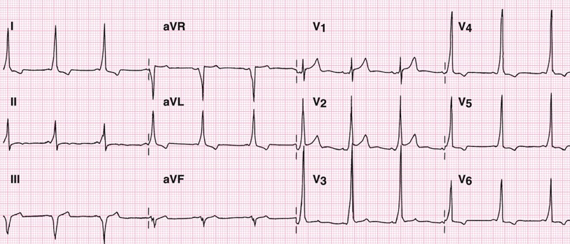
מה הפענוח הנכון?
- LBBB.
- RBBB.
- Anterio-Septal MI
- HOCM
- WPW

  - השאלה מתייחסת לבחור מהשאלה הקודמת...היום לאחר "מאמץ פיזי אינטנסיבי למדי.... חש בדפיקות לב, ניסה לקום לשירותים והתעלף.
בבדיקה: חיוור מאד, דופק רדיאלי נמוש חלש- מהיר מאד, ל.ד 95/50, פאלס לא מצליח לקרוא סטורציה. כאשר אתה מנסה להושיב אותו לצורך האזנה, הנ"ל מחוויר עוד יותר ומתלונן שהוא רואה "שחור בעיניים". במוניטור:
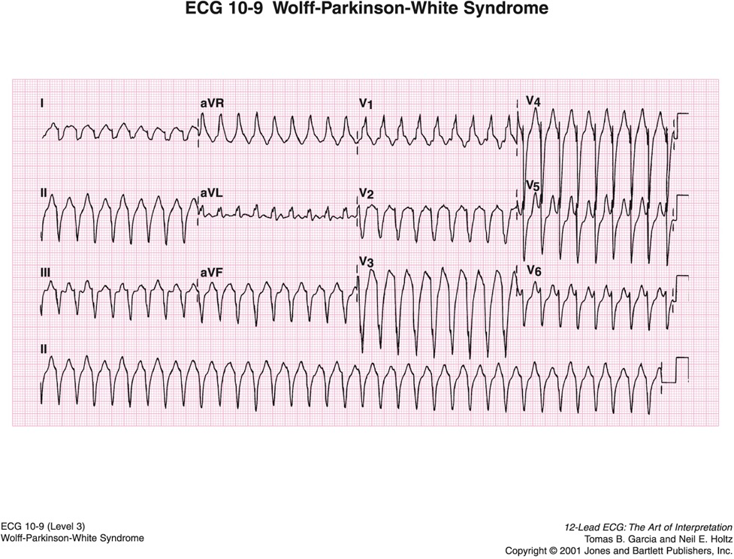
מה פעולתך הבאה?
- מתן שוק מיידי 200j.
- מתן שוק מסונכרן 100j.
- מתן אמיאודרון 150 מ"ג ב- 10 דק'.
- מתן נוזלים להעלאת ל.ד.
- מתן אדנוזין 12 מ"ג IVP.

  - הגעת לחולה בן 48 המתלונן על כאבים עזים בקדמת בית החזה מזה כ- 45 דק'. הנ"ל נמצא שוכב במיטתו, נאנח מכאבים, מצחו מכוסה זיעה קרה. בבדיקה: 20 נשימות לדק', ריאות נקיות, וסטורציה 96% ללא חמצן. ל.ד 140/90. הנ"ל בריא בד"כ אך נוטל תרופות לטיפול בל.ד גבוה ו" נגד כולסטרול". אקג מראה:

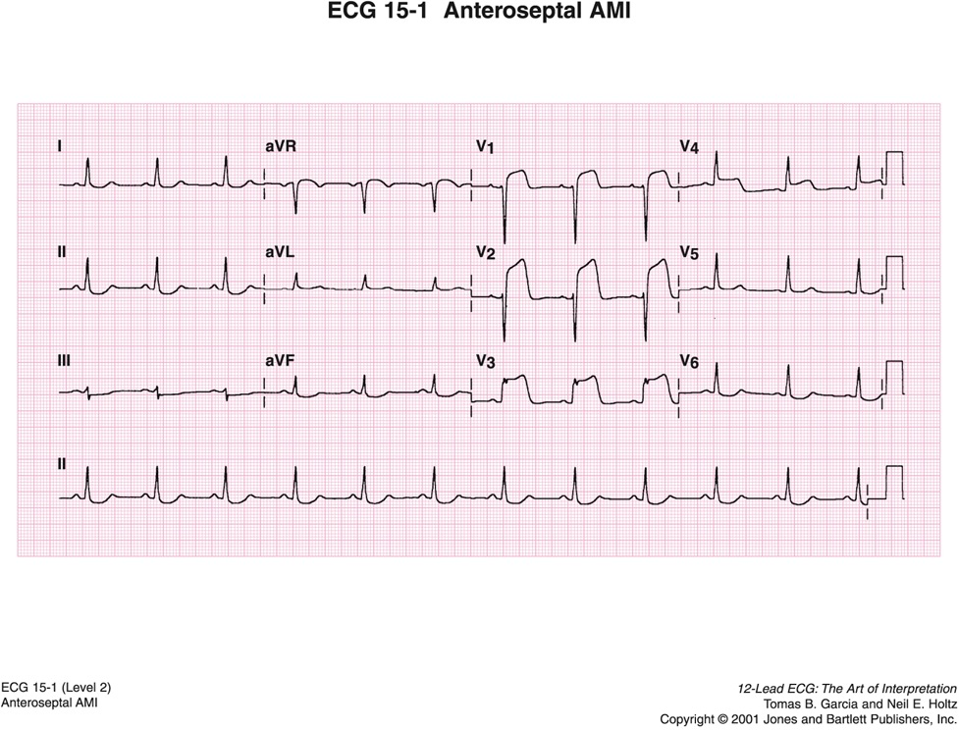
מה הטיפול הנכון בחולה זה?
- סדציה והכנה לקיצוב.
- מתן חמצן, אספירין, ניטרטים מורפין והפרין.
- מתן כל התרופות הנ"ל, אך ללא ניטרטים.
- מתן כל התרופות הנ"ל, אך ללא הפרין.
- מתן חמצן ניטרטים IV ופוסיד לטיפול באי ספיקה.

בהצלחה!!

